|  |  |
| --- | --- |
| Gerb-BMSTU_01 | **Министерство образования и науки Российской Федерации**  **Федеральное государственное бюджетное образовательное учреждение**  **высшего образования**  **«Московский государственный технический университет**  **имени Н.Э. Баумана**  **(национальный исследовательский университет)»**  **(МГТУ им. Н.Э. Баумана)** |

ФАКУЛЬТЕТ \_\_\_\_ИНФОРМАТИКА И СИСТЕМЫ УПРАВЛЕНИЯ\_\_\_\_\_\_\_\_\_\_\_

КАФЕДРА \_СИСТЕМЫ ОБРАБОТКИ ИНФОРМАЦИИ И УПРАВЛЕНИЯ\_\_\_\_

**ОТЧЕТ ПО ТЕХНОЛОГИЧЕСКОЙ ПРАКТИКЕ**

|  |  |
| --- | --- |
| Студент | Шакиров Тимур Маратович |
|  | *фамилия, имя, отчество* |

|  |  |
| --- | --- |
| Группа | ИУ5-35Б |

|  |  |
| --- | --- |
| Тип практики | технологическая |

|  |  |
| --- | --- |
| Название предприятия | Московский государственный технический |
| иуниверситет имени Н.Э. Баумана | |

|  |  |  |  |
| --- | --- | --- | --- |
| Студент |  |  | Шакиров Т.М. |
|  | подпись, дата |  | фамилия, и.о. |
| Руководитель практики |  |  |  |
|  | подпись, дата |  | фамилия, и.о. |

|  |  |
| --- | --- |
| Оценка |  |

*2023 г.*

Федеральное государственное бюджетное образовательное

Федеральное государственное бюджетное образовательное

учреждение высшего образования

«Московский государственный технический университет имени Н.Э. Баумана

(национальный исследовательский университет)»

(МГТУ им. Н.Э. Баумана)

УТВЕРЖДАЮ

Заведующий кафедрой \_\_\_ИУ5\_\_\_

\_\_\_\_\_\_\_\_\_\_\_\_\_\_\_\_\_\_ В.И. Терехов

«\_\_\_» \_\_\_\_\_\_\_\_\_\_\_\_\_ 2023 г.

**ЗАДАНИЕ**

**на прохождение технологической практики**

по дисциплине \_\_\_\_\_\_\_\_\_\_\_\_\_\_Модели данных\_\_\_\_\_\_\_\_\_\_\_\_\_\_\_\_\_\_\_\_\_\_\_\_\_

\_\_\_\_\_\_\_\_\_\_\_\_\_\_\_\_\_\_\_\_\_\_\_\_АИС «О Футбольных клубах»\_\_\_\_\_\_\_\_\_\_\_\_\_\_\_\_

(тема работы)

График выполнения работы 25% к \_\_ нед., 50% к \_\_нед, 75% к \_\_нед., 100% к \_\_нед.

Студент Шакиров Тимур Маратович; ИУ5-35Б \_\_\_\_\_\_\_\_\_\_

(фамилия, имя, отчество; индекс группы)

***Задание.***

1. Разработать функциональную, инфологическую, даталогическую модели ПО,

2. Выполнить практическую реализацию АИС.

3. Оформить расчетно-пояснительную записку.

Дата выдачи задания « 9 » сентября 2023г.

Руководитель практики от кафедры \_\_\_\_\_\_\_\_\_\_\_\_\_\_\_ / \_\_\_\_\_\_\_\_\_\_\_\_\_\_\_\_\_\_\_

(подпись, дата) (Фамилия И.О.)

Студент  **/**\_\_\_\_\_\_\_\_\_\_\_\_\_\_\_\_\_\_\_\_

(подпись, дата) (Фамилия И.О.)

# Аннотация

АИС «О футбольных клубах» была разработана для автоматизации информации о футбольных клубах, игроках, тренерах, футбольных матчах, стадионах, судьях и турнирах.

АИС «О футбольных клубах» может быть использована как руководством клубов, так и персоналом клубов, желающим подробнее ознакомиться со структурой клуба.

Программный продукт представляет собой базу данных, под управлением СУБД MS Access.

# Оглавление

Введение…………………………………………………………………………...4

Описание предметной области………………………………………………...4-5

Графическая модель………………………………………………………………6

Инфологическая модель.…………………………………………………………6

Даталогическая модель……………………………………… ………………...10

Описание таблиц… …………………………………………………………10-12

Формы………………………………………………………………………...12-20

Отчеты………………………………………………………………………...20-24

Запросы……………………………………………………………………….24-30

Вывод…………………………………………………………………………......31

Список литературы ……………………………………………………………...31

Структурная схема……………………………………………………………....32

Схема работы…………………………………………………………………33-35

Граф диалога……………………………………………………………………..36

Модель предметной области в нотации IDEF0…………………………….37-38

# Введение

При выполнении курсовой работы были поставлены следующие цели:

* получение навыков инфологического и даталогического проектирования баз данных;
* освоение СУБД MS Access;
* получение навыков грамотного оформления документации: описание предметной области; инфологической, даталогической моделей.

В результате получаем АИС «О футбольных клубах», чье предназначение заключается в том, чтобы структурировать информацию о работе всех процессов в структуре клуба, иметь быстрый и понятный доступ ко всей информации в любой момент времени.

# Описание предметной области

Система предназначена для хранения информации о структуре футбольных клубов. Предполагается, что футбольный клуб имеет несколько игроков, из которых формируется команда, которой руководит тренер. Клуб может принимать участие в различных турнирах. То есть клуб играет матчи с другими командами. На каждом матче присутствует судья определённой категории, в зависимости от матча. Результаты всех матчей сохраняются в системе. Все матчи играются на конкретном стадионе, который принадлежит команде хозяев.

Каждый клуб описывается:

- Индексом клуба

- Названием

- Бюджетом

Для описания игрока используются следующие атрибуты:

- Индекс игрока

- ФИО

- Дата рождения

- Номера телефонов

- Зарплата

- Игровой номер

Следующие атрибуты описывают тренера клуба:

- Индекс тренера

- ФИО

- Дата рождения

- Номера телефонов

- Зарплата

Для описания матча используются следующие атрибуты:

- Индекс матча

- Результат матча

- Составы команд

- Дата матча

- Соперник – клуб, играющий в гостях

Для описания судьи используются следующие атрибуты:

- Индекс судьи

- ФИО

- Категория

Стадион описывается:

- Индексом стадиона

- Названием

- Вместимостью

- Количеством тренировочных полей

Для описания турнира используются следующие атрибуты:

- Индекс турнира

- Название турнира

- Количество команд

# Ограничения предметной области

1. Клуб не может иметь отрицательный бюджет.
2. Клуб имеет уникальное название.
3. Игрок может играть только за один клуб в заданный сезон.
4. Игровой номер игрока уникален в рамках одного клуба.
5. Один тренер может тренировать только один клуб.
6. В одном матче участвует только два клуба.
7. Стадион принадлежит конкретному футбольному клубу.
8. Вместимость стадиона не может быть отрицательной.
9. Количество участников в турнире не может быть менее двух.
10. Судья может судить только один матч в сутки.

# Графическая модель предметной области

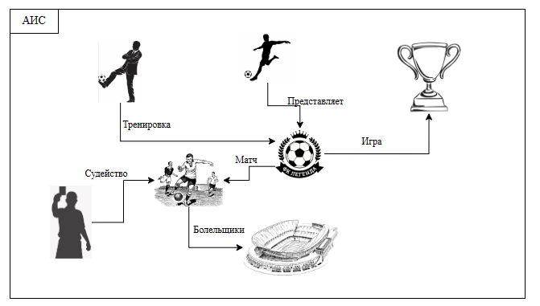

*Рис. 1. Графическая модель ПрО*

# 2. Инфологическая модель

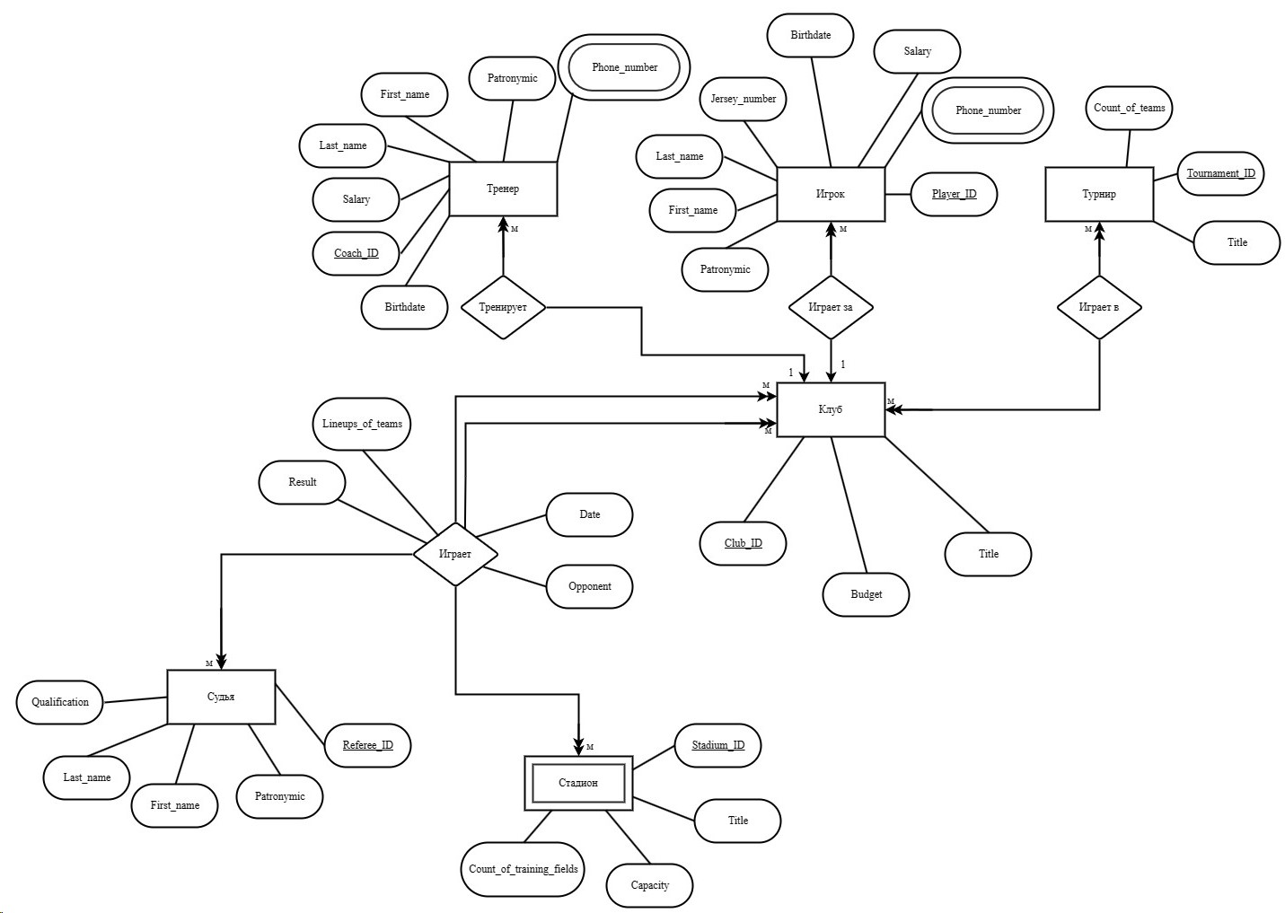

*Рис. 2. Инфологическая модель*

# Атрибуты и домены

1. Атрибуты и домены
   1. Club\_ID, счётчик;
   2. Budget, числовой (20);
   3. Title, текстовый (40);
   4. Player\_ID, счётчик;
   5. Last\_name, текстовый (30);
   6. First\_name, текстовый (30);
   7. Patronymic, текстовый (30);
   8. Birthdate, текстовый (10), {[0-9].[0-9].[0-9]};
   9. Jersey\_number, числовой (3);
   10. Salary, числовой (20);
   11. Phone\_number, текстовый (20), {+7([0-9])-[0-9]-[0-9]-[0-9]};
   12. Tournament\_ID, счётчик;
   13. Count\_of\_teams, текстовый (30);
   14. Coach\_ID, счётчик;
   15. Result, текстовый (20), {[0-9]:[0-9]};
   16. Date, текстовый (10), {[0-9].[0-9].[0-9]};
   17. Opponent, текстовый (40);
   18. Lineups\_of\_teams, текстовый (1000);
   19. Referee\_ID, счётчик;
   20. Qualification, текстовый (40);
   21. Stadium\_ID, счётчик;
   22. Capacity, числовой (10);
   23. Count\_of\_training\_fields, числовой (5).
2. Сущности
   1. Книга (МСКН, Название, Автор, Стоимость, Жанр)
   2. Поставщик (ID\_Поставщика, Название)
   3. Машина (Номер, Марка)
   4. Издательство (ID\_Издательства, Название)
   5. Продавец (№ ТК, ФИО, Номер телефона)
   6. Клиент (ID\_Клиента, ФИО, Дата рождения, Пол, Номер телефона)
   7. Заказ (№ Заказа, Дата, Общая стоимость)
3. Связи
   1. 3. Клуб (Club\_ID, Title, Budget);
   2. Игрок (Player\_ID, Last\_name, First\_name, Patronymic, Birthdate, Jersey\_number, Salary, Phone\_number);
   3. Турнир (Tournament\_ID, Count\_of\_teams, Title);
   4. Тренер (Coach\_ID, Last\_name, First\_name, Patronymic, Birthdate, Salary, Phone\_number);
   5. Судья (Referee\_ID, Last\_name, First\_name, Patronymic, Qualification);
   6. Стадион (Stadium\_ID, Title, Capacity, Count\_of\_training\_fields).

Связи между атрибутами сущности

4.1 Для сущности Клуб

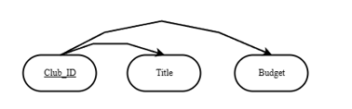

4.2 Для сущности Игрок

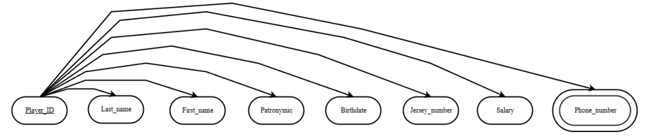

4.3 Для сущности Турнир

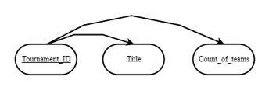

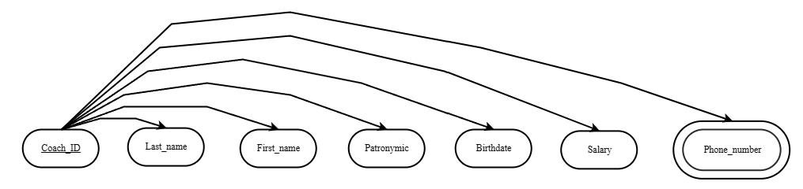4.4 Для сущности Тренер

4.5 Для сущности Стадион

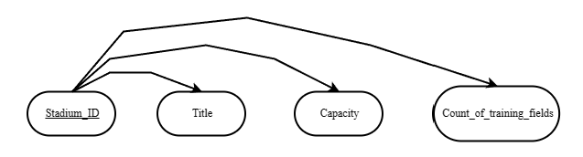

4.6 Для сущности Судья

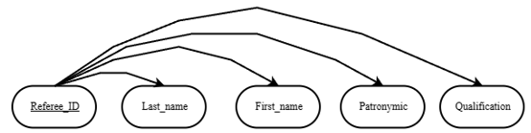

4.7 Для сущности Заказ

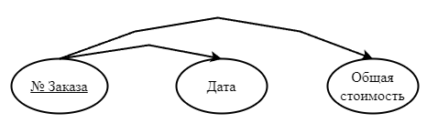

# 3. Даталогическая схема БД

**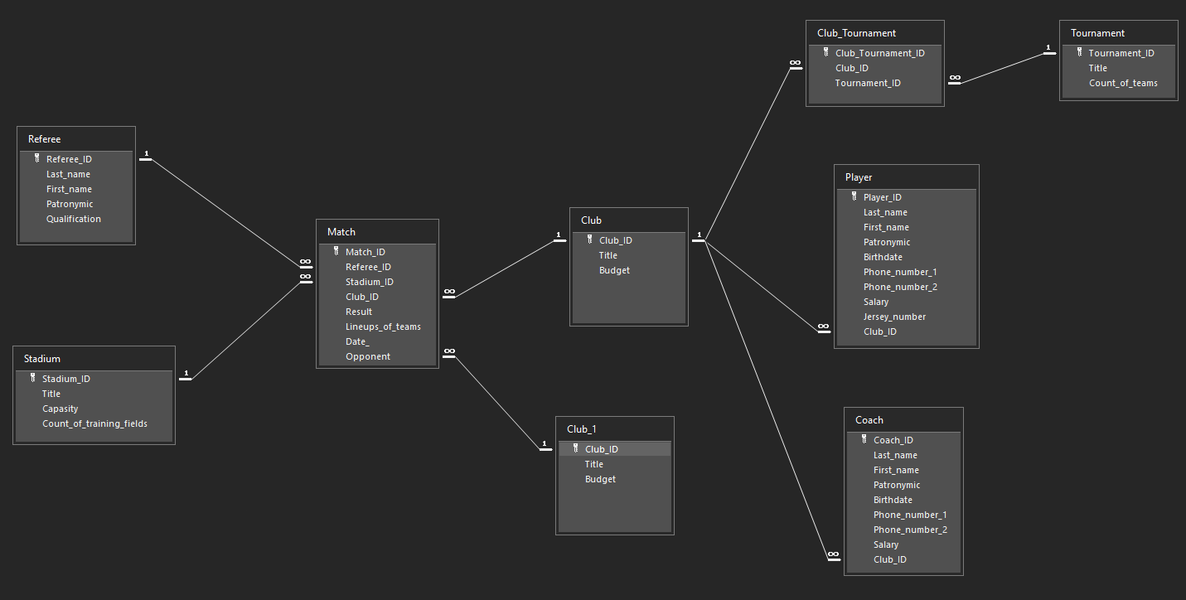**

*Рис. 3. Даталогическая модель*

# 4. Описание таблиц

Таблица Клуб

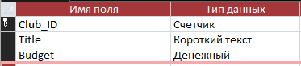

*Рис. 4.1. Таблица Клуб*

Таблица Клуб\_Турнир

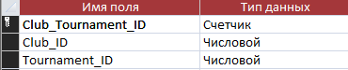

*Рис. 4.2. Таблица Клуб\_Турнир*

Таблица Стадион

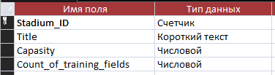

*Рис. 4.3. Таблица Стадион*

Таблица Тренер

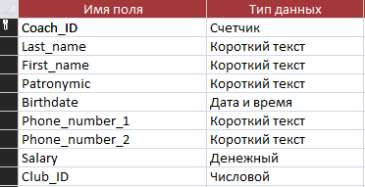

*Рис. 4.4. Таблица Тренер*

Таблица Матч

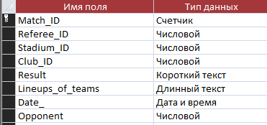

*Рис. 4.5. Таблица Матч*

Таблица Игрок

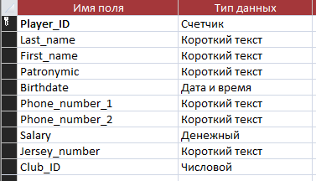

*Рис. 4.6. Таблица Игрок*

Таблица Судья

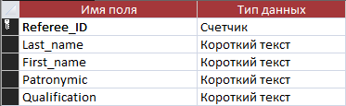

*Рис. 4.7. Таблица Судья*

Таблица Турнир

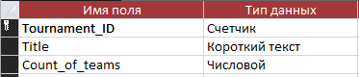

*Рис. 4.8. Таблица Турнир*

# Формы

Форма входа в систему

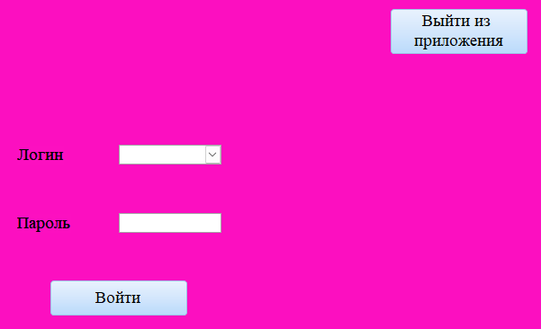

*Рис. 5.1. Форма входа в систему*

Код программы для входа в систему

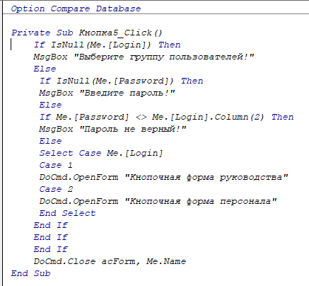

Форма руководства

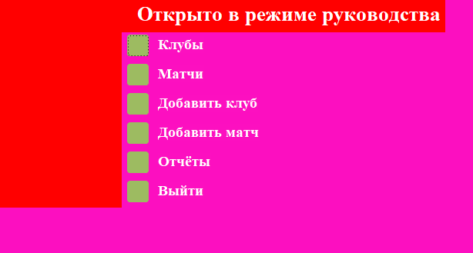

*Рис. 5.2. Форма Руководства*

Переход к кнопочной форме Отчёты

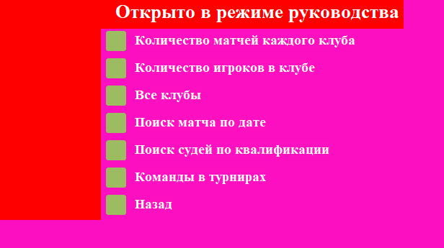

*Рис. 5.3. Переход по кнопке Отчёты*

Форма персонала

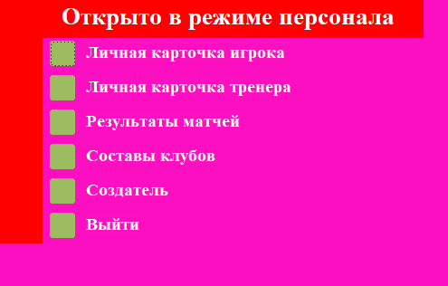

*Рис. 5.4. Форма Персонала*

Форма Клуб

С помощью данной формы можно узнать всю основную информацию о клубе (рис. 5.6.), посмотреть список всех игроков в клубе (рис 5.7.), узнать тренера данного клуба (рис. 5.8.), а также посмотреть, в каких турнирах участвует данный клуб (рис 5.9.). Также в данной форме реализована функция поиска клуба. Пример её использования приведён на рис. 5.10. На данной форме присутствует и кнопка, позволяющая удалить информацию о клубе.

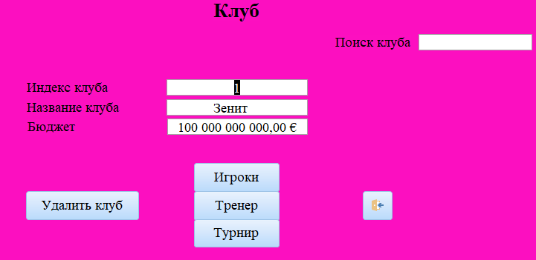

*Рис. 5.6. Форма Заказ*

Макрос для перехода к отчёту:

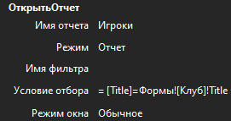

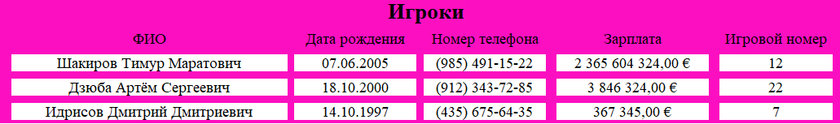

*Рис. 5.7. Список игроков*

Макрос для перехода к отчёту:

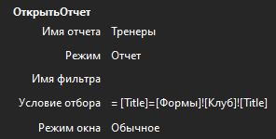

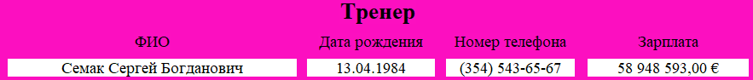

*Рис. 5.8. Тренер клуба*

Макрос для перехода к отчёту:

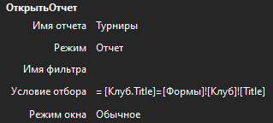

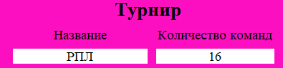

*Рис. 5.9. Список турниров*

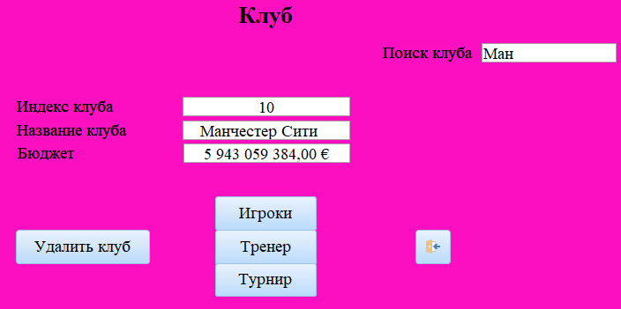

*Рис. 5.10. Поиск клуба*

Программа для поиска клуба:

Private Sub Поле20\_Change()

Me.Requery

Me![Поле20].SetFocus

If IsNull(Len(Me![Поле20])) Then

Me![Поле20].SelStart = 0

Else:

Me![Поле20].SelStart = Len(Me![Поле20])

End If

End Sub

Форма Матч

На данной форме можно узнать результаты всех когда-либо сыгранных матчей (рис. 5.11.), а также информацию о судье, работавшем на этом матче (рис. 5.12.), и стадионе, на котором проходил матч (рис. 5.13). На данную форму добавлена кнопка для удаления матча, которая позволяет удалить всю информацию о матче. Также есть возможность найти матчи только определённого клуба (считаются как домашние, так и гостевые матчи). Пример использования данной функции приведён на рис. 5.14.

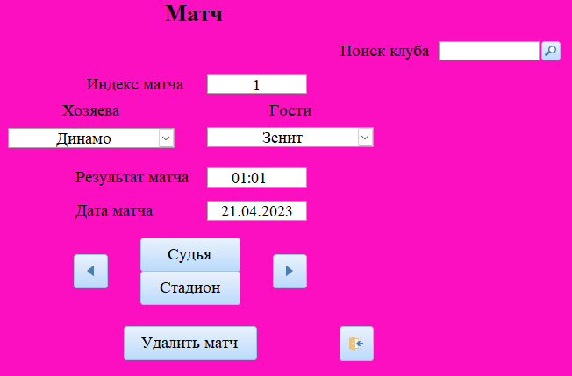

*Рис. 5.11. Форма Матч*

Макрос для перехода к отчёту:

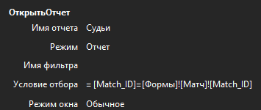

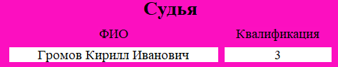

*Рис. 5.12. Судья матча*

Макрос для перехода к отчёту:

*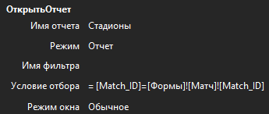*

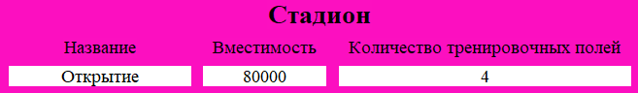

*Рис. 5.13. Стадион матча*

*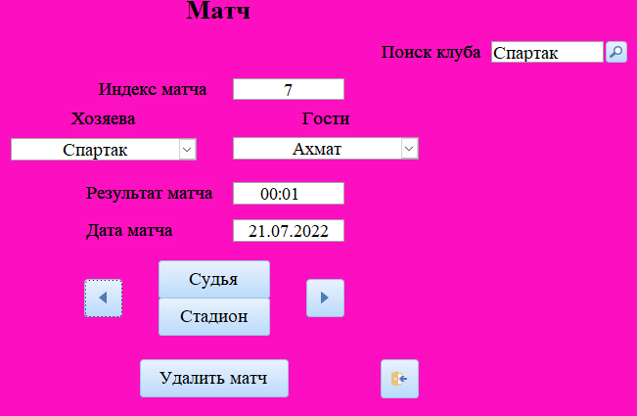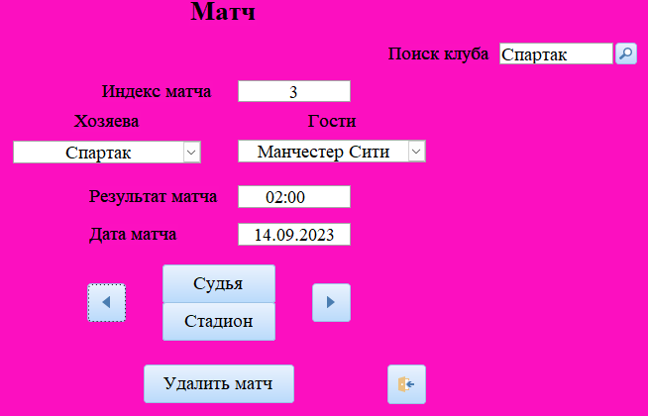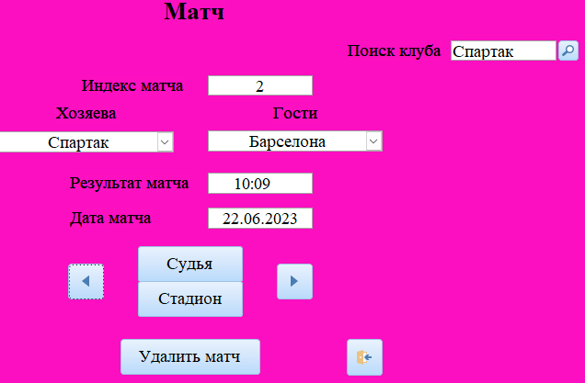 Рис. 5.14. Поиск матчей клуба*

Программа для поиска матчей клуба:

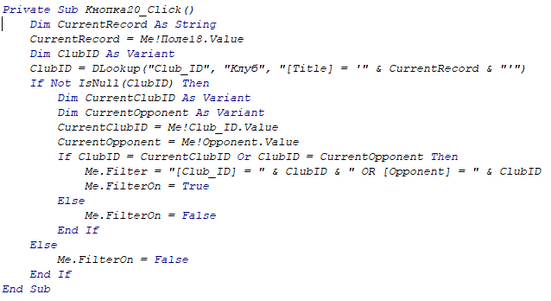

Форма Добавить клуб

На данной форме можно добавить новый клуб. На форме присутствует кнопка сохранения клуба, которая сохраняет введённые данные.

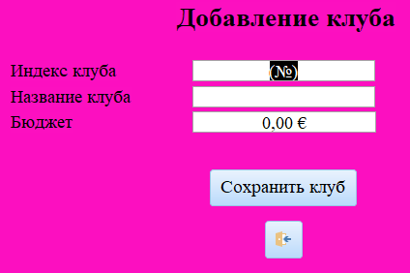

*Рис. 5.15. Форма Добавить клуб*

Форма Добавить матч

На данной форме можно добавить новый матч. На форме присутствует кнопка сохранения клуба, которая сохраняет введённые данные.

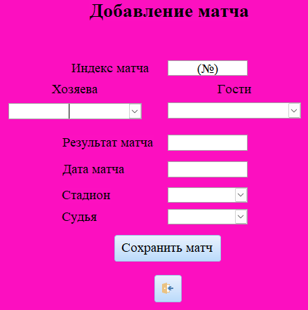

*Рис. 5.16. Форма Добавить матч*

Форма Личная карточка игрока

На данной форме можно посмотреть данные о конкретном игроке.

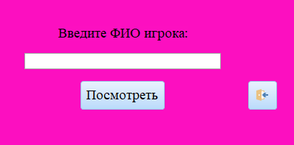

*Рис. 5.17. Форма Личная карточка игрока*

*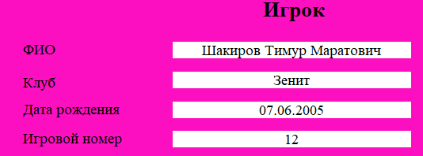*

Макрос для перехода к отчёту

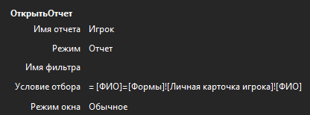

Форма Личная карточка тренера

На данной форме можно посмотреть данные о конкретном тренере.

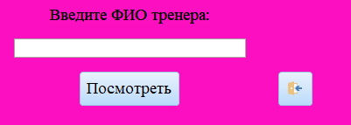

*Рис. 5.18. Форма Личная карточка тренера*

*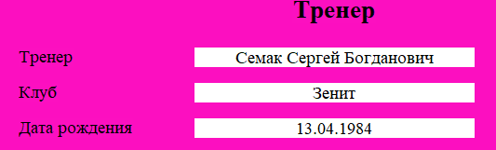*

Макрос для перехода к отчёту

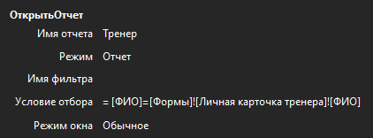

# Отчеты

Количество матчей каждого клуба

Представляет возможность посмотреть, сколько матчей сыграла каждая команда за всё время

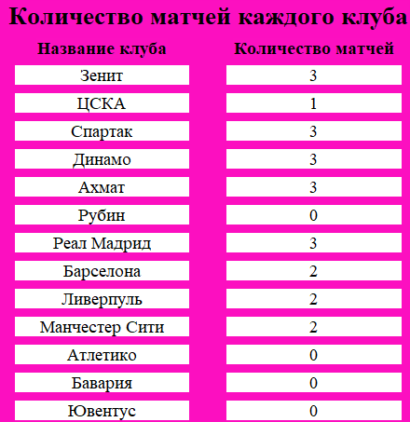

*Рис. 6.1. Отчет по количеству матчей каждого клуба*

Количество игроков в клубе

При помощи круговой диаграммы показывается количественное соотношение игроков в каждом клубе.

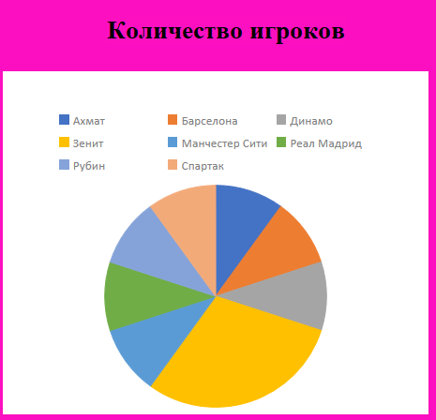

*Рис. 6.2. Отчет по количеству игроков в каждом клубе*

Окно свойств диаграммы

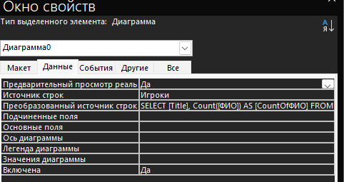

Все клубы

Выводит данные о составе каждого клуба.

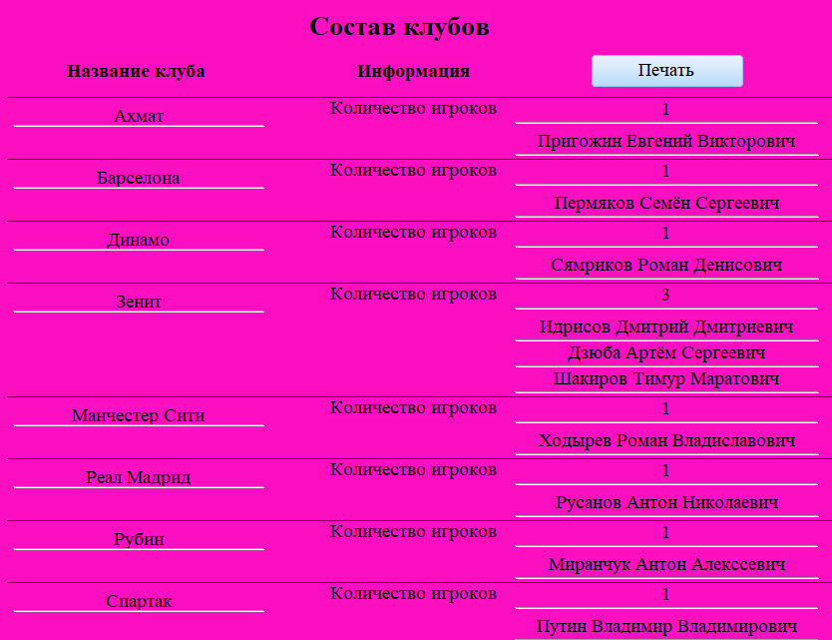

*Рис. 6.3. Отчет по всем клубам*

Макрос для открытия кнопки Печать



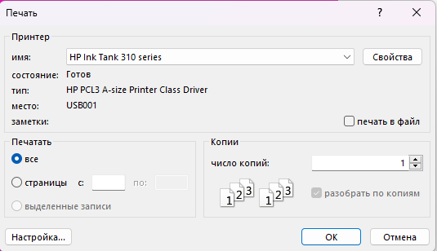

Поиск матча по дате

Позволяет посмотреть все матчи в выбранный день

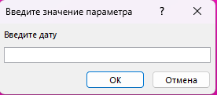

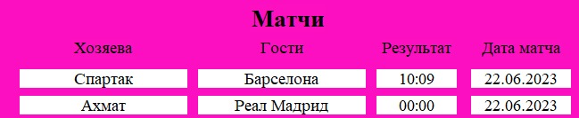

*Рис. 6.4. Отчет по матчам с выбранной квалификацией*

Поиск судей по квалификации

Позволяет посмотреть всех судей в выбранной категории

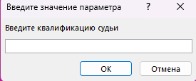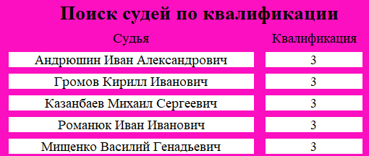

*Рис. 6.5. Отчет по судьям с выбранной квалификацией*

Команды в турнирах

Даёт возможность увидеть, какие команды участвуют в каждом из турниров.

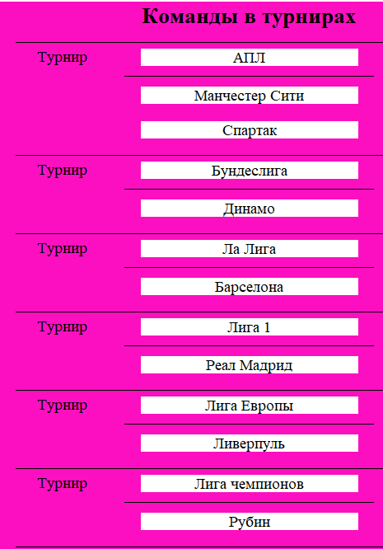 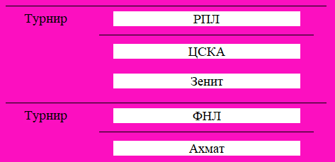

*Рис. 6.6. Отчет по командам в турнирах*

# Запросы

Игроки

Собирает информацию о всех игроках во всех клубах

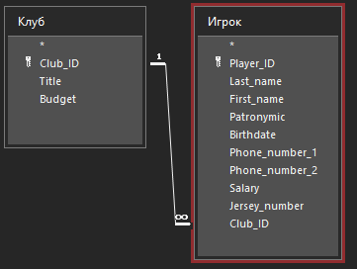

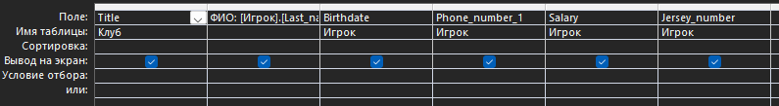

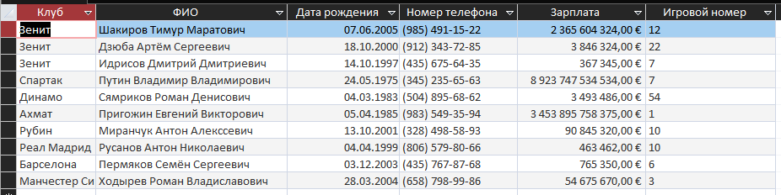

*Рис. 7.1. Запрос по всем игрокам*

Количество матчей каждого клуба

Считает количество матчей каждого клуба как дома, так и в гостях

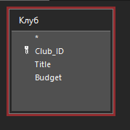



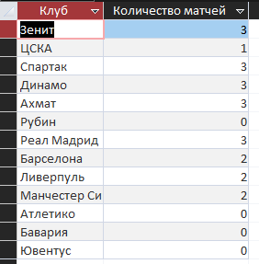

*Рис. 7.2. Запрос по количеству матчей каждого клуба*

Команды в турнирах

Выводит информацию о том, какие команды принимают участие в каждом турнире

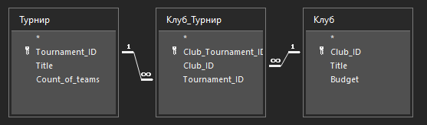

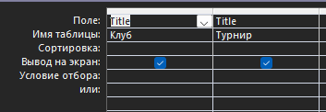

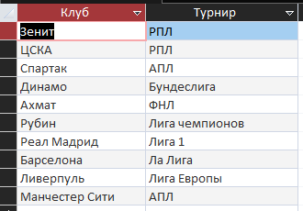

*Рис. 7.3. Запрос по командам в каждом турнире*

Матчи

Выводит данные о всех матчах, сыгранных за всё время

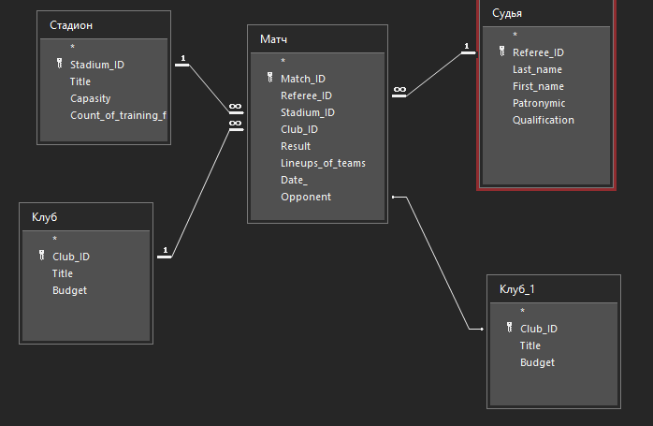

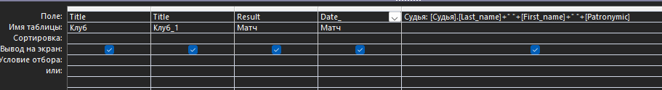

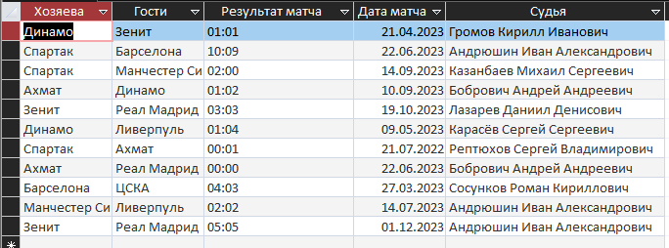

*Рис. 7.4. Запрос по всем матчам*

Поиск матча по дате

Выводит все матчи, сыгранные в выбранный день

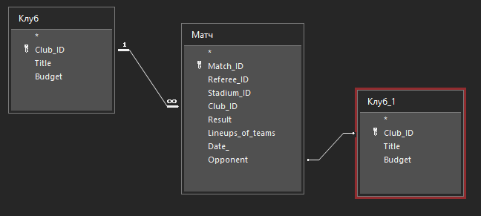

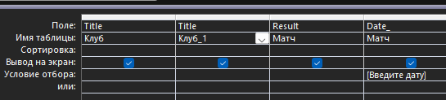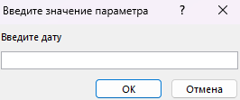 

*Рис. 7.5. Запрос на поиск матча по дате*

Поиск судей по квалификации

Выводит судей в зависимости от выбранной квалификации

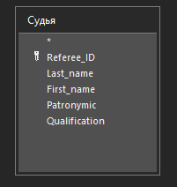

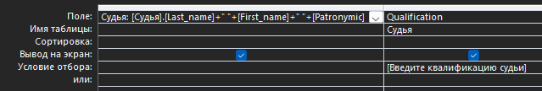

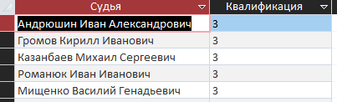

*Рис. 7.6. Запрос на поиск судей по квалификации*

Стадионы

Выводит все стадионы, а также матчи, которые там игрались

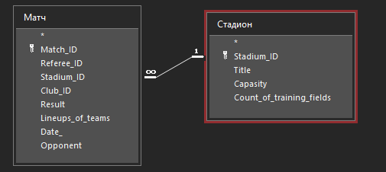

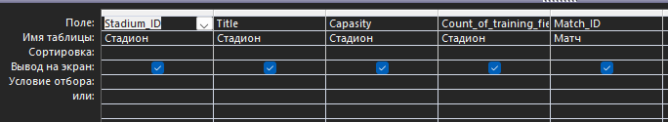

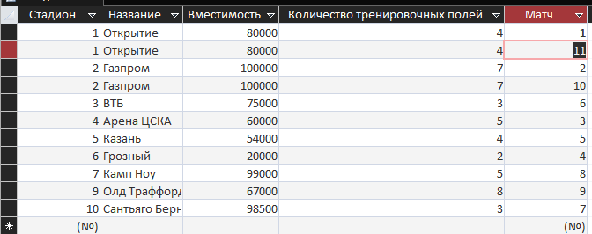

*Рис. 7.7. Запрос по всем стадионам и матчам, сыгранным на них*

Судьи

Собирает информацию о всех судьях и матчах, на которых они работали

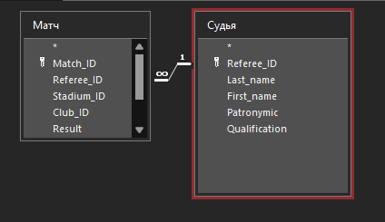

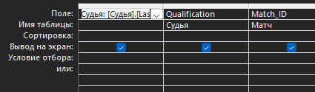

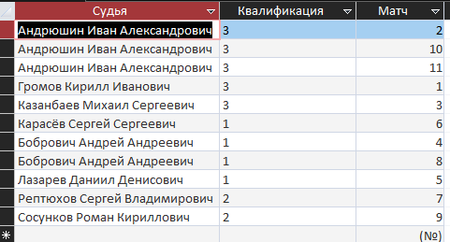

*Рис. 7.8. Запрос по всем судьям и матчам, которые они обслуживали*

Тренеры

Собирает информацию о всех тренерах и клубах, где они работают

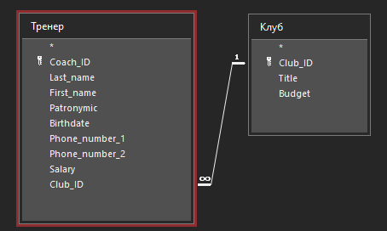 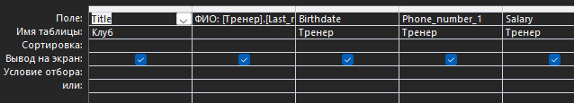

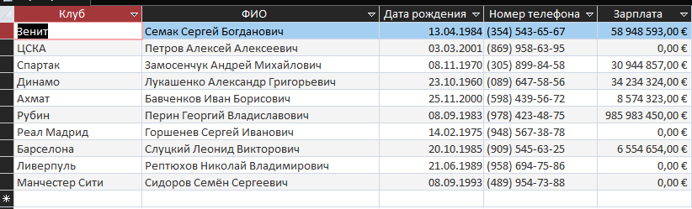

*Рис. 7.9. Запрос по всем тренерам и клубам, где они работают*

# Вывод

Введение в эксплуатацию АИС «О футбольных клубах» позволит автоматизировать сбор, хранение и предоставление актуальной информации о клубах, а также база данных поможет руководству клубов следить за всеми сложными структурами внутри клуба, а также, в случае необходимости, быстро отредактировать информацию.

# Список литературы

1. Ю.А. Григорьев, Г.И. Ревунков, “Банки данных”, М.: Изд-во МГТУ им. Н.Э. Баумана 2002.
2. Е.М. Карчевский, И.Е.Филиппов, И.А.Филиппова. Access 2010 в примерах. Учебное пособие. 2010.
3. Коннолли Томас, Бегг Каролин. Базы данных. Проектирование, реализация и сопровождение. Теория и практика. 3-е издание. :Пер. с анг. – М.: Издательский дом «Вильямс», 2019-1440 с.

# Лист 1. Структурная схема

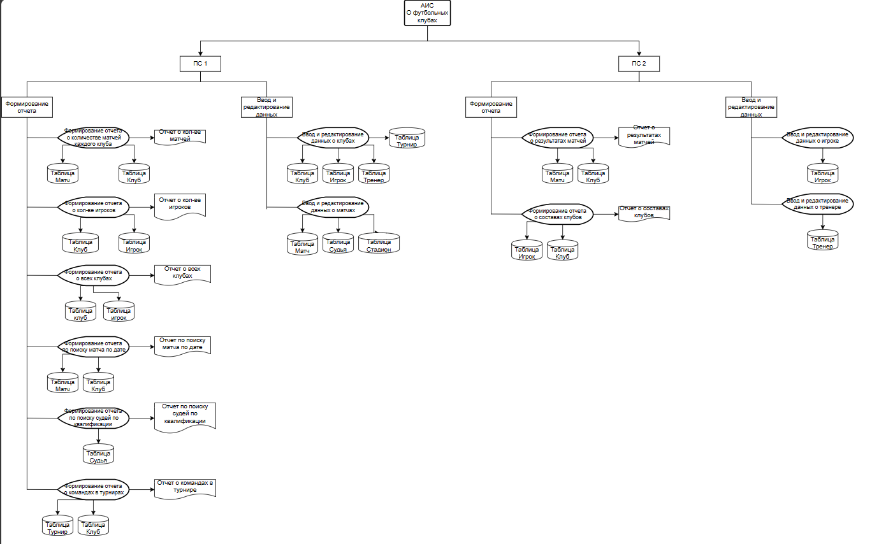

# Лист 2. Схема работы

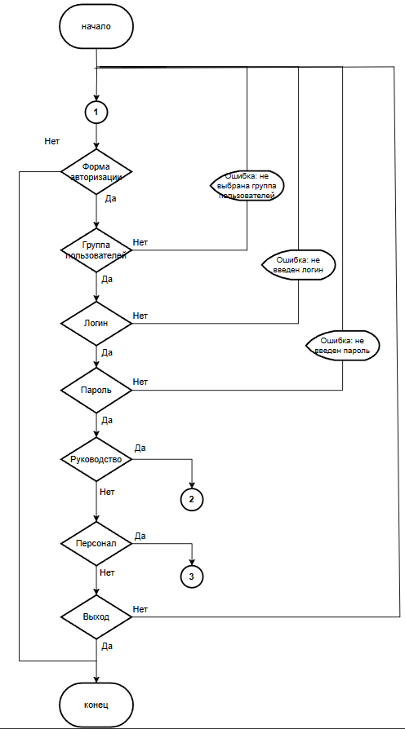

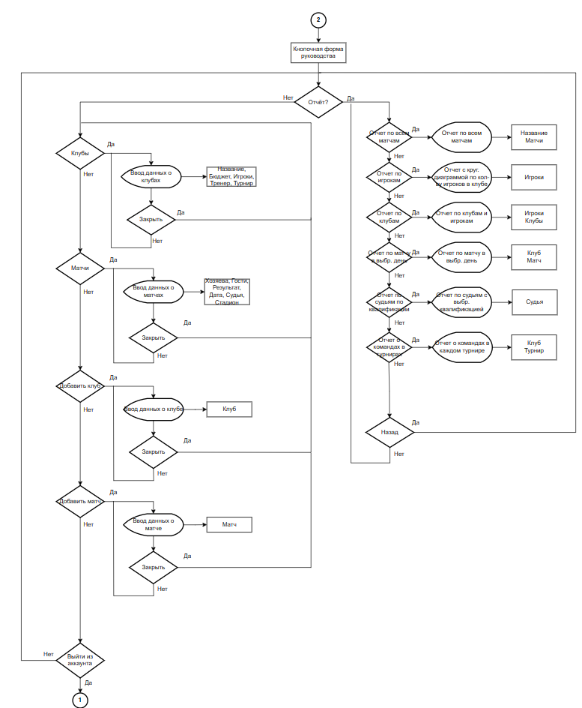

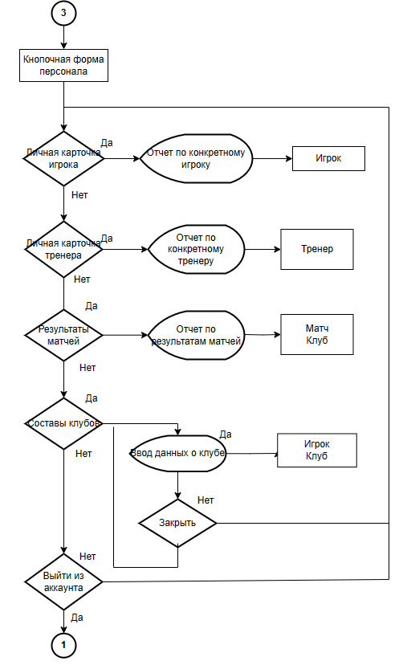

# Лист 3. Граф диалога

1. Возврат на один шаг по кнопке “Назад”

2. Идентичные по построению структуры не показаны

З. В экранных формах используется типовой навигатор

# Лист 4. Модель предметной области в нотации IDEF0

